天元 EPM / 凭证与分级合并中文演示版
鸿旺2026年6月单体报表导入与小合并操作指南
杭州天元宠物用品有限公司
三家法人单体三表 · 六月完整源CSV · 抵销审批 · 小合并签核

文档控制项 | 说明
文档编号 | TY-EPM-HW202606-001
文档版本 / 日期 | 六月报表指南D1.0 / 2026-10-28
适配软件基线 | ERP-20261021 · 财务三表报送与分级合并Demo
适用读者 | 鸿旺法人财务、集团财务负责人及实施人员
数据说明 | 主公司及鸿旺相关主体名称由用户提供；其他演示主体、人员、交易和财务金额为虚构样例。

本套说明依据实际交付源码、接口与验收结果整理，明确区分可操作功能、演示计算口径及后续研发建议。

阅读导航
点击下列章节可跳转。Word/WPS 的标题样式也可用于导航及生成自动目录。
先看这页：本次操作的目标与范围
一、你需要准备哪些6月单体报表
二、步骤0：先保护已有环境，再打开报表练习账套
三、步骤1：选择2026年06期和鸿旺小合并
四、步骤2：核对鸿旺范围只有三家单体
五、步骤3：重新开启6月鸿旺及依赖祖先
六、步骤4：把自己的报表整理成完整源CSV
七、步骤5：在“财务三表报送”逐份导入三家公司
八、步骤6：确认导入成功，核对三份单体源
九、步骤7：先处理6月旧预置抵销，防止金额错或重复抵销
十、步骤8：新增本层内部销售60万元草稿
十一、步骤9：负责人审批本层抵销
十二、步骤10：计算鸿旺6月小合并
十三、步骤11：签核并查看鸿旺三张合并报表
十四、步骤12：查看本次合并的来源和抵销证据
附录A：换成真实报表时，期初资本不同怎么办
附录B：常见问题与恢复
附录C：操作完成检查单

先看这页：本次操作的目标与范围
项目 | 本指南约定
适用系统 | 天元EPM凭证合并Demo，软件基线ERP-20261021；本次只补操作说明，不升级EXE
操作期间 | 2026年06期，即2026年1—6月累计、2026年6月30日期末
操作范围 | 鸿旺小合并，人民币CNY；仅三家互不重叠的独立法人单体报表
本次入口 | 左侧“财务三表报送”→“导入完整三表CSV”；不是“ERP凭证与期初”的NC凭证入口
源数据单位 | 人民币万元，最多六位小数；本入口没有把元自动转万元的单位选择
最终结果 | 三家单体报表＋经核实并审批的本层抵销→计算并签核鸿旺小合并
本指南版本 | 六月报表指南D1.0，2026年10月28日

先用本包“示例CSV”三份文件照做一遍，再用“空白CSV”或Excel整理表准备自己的数据。例中交易和金额均为虚构；公司及三家主体名称按用户提供维护。截图来自本版实际运行，不是原型图。不要把本例数字当成贵公司真实账务。
本次从单体报表开始，不从凭证开始。 汇总报表没有交易对方和共同业务号，系统不能仅凭三张汇总表自动推断内部交易。本例由你先提供已核实的内部销售60万元，再在“抵销与调整凭证”录入并审批；计算合并由系统执行。若希望自动匹配原凭证，应沿此前NC凭证工作流另做测试，不混用两种来源。

一、你需要准备哪些6月单体报表

1.1 三家主体与文件对应
页面法人编码 | 对应主体 | 本包已填文件（示例CSV目录）
HW00 | 鸿旺单体 | 01_鸿旺单体_2026-06_已填示例.csv
HW01 | 鸿旺猫爬架生产事业部 | 02_猫爬架法人_2026-06_已填示例.csv
HW02 | 杭州鸿旺宠物用品有限公司电子工厂 | 03_电子工厂法人_2026-06_已填示例.csv

本系统内部ID依次是HW、HW_CAT、HW_ELEC。源CSV可以识别法人编码或ID，本包统一采用页面可见的HW00、HW01、HW02，填自己的资料时不要把三家的编码混在一起。
三家是独立法人，三份单体报表互不包含。管理范围是“鸿旺小合并”，真实持股另按杭州天元宠物用品有限公司100%维护；不要把另两家重复包含进“鸿旺单体”后再合并一次，也不要据管理范围虚构鸿旺对子公司的股权投资。

1.2 每家要有这些资料，只有6月单月利润表还不够
资料 | 时间口径 | 在CSV的数据区
年初资产负债表 | 2026年1月1日期初 | opening
期末资产负债表 | 2026年6月30日期末 | closing
累计利润表 | 2026年1—6月累计 | profit
累计现金流量表 | 2026年1—6月累计，现金流分类有依据 | cashflow
逐月利润发生额 | 1、2、3、4、5、6月各月发生额 | monthlyProfit
逐月现金流发生额 | 1、2、3、4、5、6月各月发生额 | monthlyCashflow

如果只有各月累计利润或现金流，可以用“本月累计减上月累计”整理月发生额，1月发生额等于1月累计。不要把6月当月数当1—6月累计，也不要把累计除以6冒充真实月度明细；确实缺资料时先补齐。
内部交易另备双方对账依据：卖方、买方、业务号、币种、各月金额、是否结算、是否存在期末内部往来或未实现存货利润。本例假设内部销售已经结算、买方商品已全部对外售出，没有内部往来余额及未实现利润，因此仅演示收入／成本的60万元抵销。本例外部收入、成本、费用也均已现金收付，无折旧、存货变动等非现金因素，所以明确报送的经营现金流恰好等于净利润；这不是让系统按净利润自动倒算真实现金流。

1.3 文件格式与万元换算
本入口只接收UTF-8 CSV。Excel整理表文件名已标“需另存CSV”，不能直接上传.xlsx；也不能把之前的NC48列凭证模板上传到这里。
六列表头固定为：
法人编码,期间,数据区,项目编码,金额,月份

列 | 如何填写
法人编码 | HW00、HW01、HW02，分别对应三家主体
期间 | 所有行填2026-06；不是2026-09，也不是“6月份”
数据区 | 保留模板的六个英文数据区，不改成自由中文标题
项目编码 | 保留模板项目编码；Excel中的字段说明页提供中文含义
金额 | 人民币万元，填实际数；无发生且经核实为0的项目填0
月份 | 四个期初／期末／累计区留空；两个逐月区填1至6，不填01、2026-06或“累计”

每家完整结构99行：期初18＋期末18＋累计利润5＋累计现金流4＋逐月利润30＋逐月现金流24。三家合计297行，不含表头。模板无业务的结构行也要保留，金额留空的待填模板还不能直接计算。
若原报表单位为“元”，金额除以10000后填写；例如6000000元填600万元。原报表已是万元则直接使用，原报表是千元则除以10。此口径与此前ERP凭证模板“元”不同，不要照搬。

二、步骤0：先保护已有环境，再打开报表练习账套
如果当前Demo尚未启用ERP凭证账务，可以在备份后使用当前报表来源环境。若已载入396行凭证样例、已导入NC凭证，或你不确定来源，建议使用以下独立练习目录，保留原环境。
1. 保留原EXE目录全部文件，不要重新安装或只复制EXE。
2. 在EXE所在文件夹空白处打开PowerShell；也可以在文件夹地址栏输入powershell并回车。
3. 复制执行下面两行，用同一个EXE启动新的本机数据目录：
$demoData = Join-Path $env:LOCALAPPDATA 'TianyuanEPM-HWJune2026Statements'
& '.\天元EPM 凭证合并Demo.exe' --data-dir $demoData

4. 用这次启动自动打开的新浏览器页面操作；旧窗口可能仍属于原账套，不要混着填。
5. 在“本机环境”确认数据位置是新目录；结束时通过该页面安全退出。若此练习目录里已有你需要的测试结果，先安全退出并备份整个目录后再替换资料。
独立目录不需要安装Python、Docker或WSL。新目录仍会包含系统初始化的手工报表示例和签核结果，所以仍须执行后面的“重新开启”和“替换本期旧抵销”。
为什么建议分开：已存在有效ERP凭证时，手工CSV不能替代当前凭证指纹生成的源；即使CSV保存，正式计算仍可能被ERP源前置拦住。不要删库、改数据库或停用真实凭证来强行切模式。继续使用ERP路径时，应在原凭证修正并重新生成报表。

三、步骤1：选择2026年06期和鸿旺小合并
在顶部依次选择：合并单元“鸿旺小合并”、财政期间“2026年06期”、币种“人民币CNY”。确认演示角色为“集团财务负责人”，以便重开、维护抵销和审批签核。
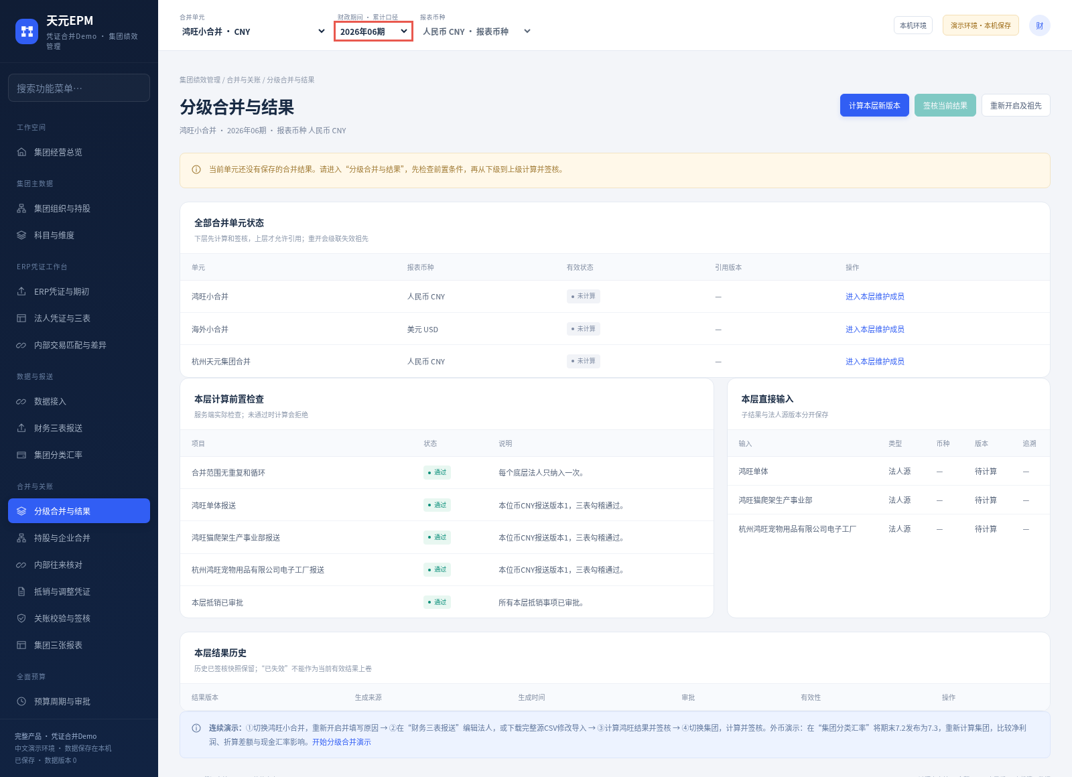
图 1 选择2026年06期、鸿旺范围与人民币口径
每次换页面先看顶部期间仍为06期。导入弹窗中的提示可能保留“期间示例2026-09”，那是界面固定示例文字；本次实际选择和文件都必须是2026-06，不要因此把文件改成9月。

四、步骤2：核对鸿旺范围只有三家单体
打开“分级合并与结果”，在鸿旺小合并行点“维护成员”（也可从“集团组织与持股”的单元治理进入），查看鸿旺小合并成员。应为鸿旺单体、猫爬架法人、电子工厂法人三家，各一次；没有其他公司，也没有另一个重复包住这三家的合并单元。
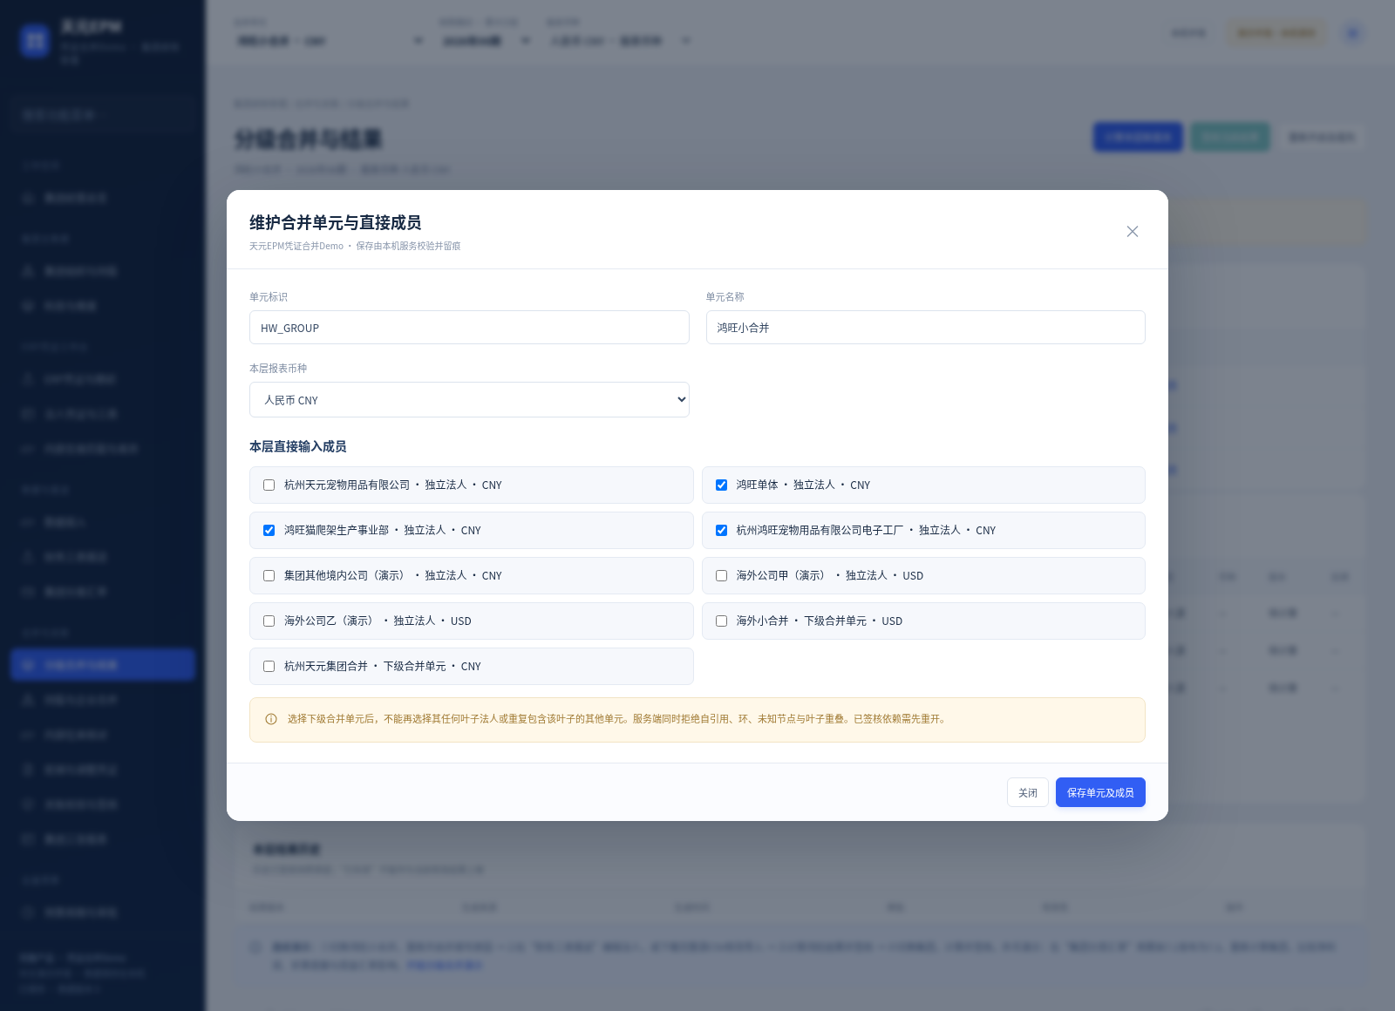
图 2 核对三家独立法人及管理合并范围
若配置本来正确就不要改。若确实需要调整，先按步骤3重开，再在维护成员页更正；本指南的既定范围不需要新增法人或改变真实持股。

五、步骤3：重新开启6月鸿旺及依赖祖先
进入“分级合并与结果”，选择鸿旺小合并，点击“重新开启及祖先”相关按钮，填写原因，例如“导入2026年6月三家单体报表并重做鸿旺小合并”，点击“确认重开并保留历史”。
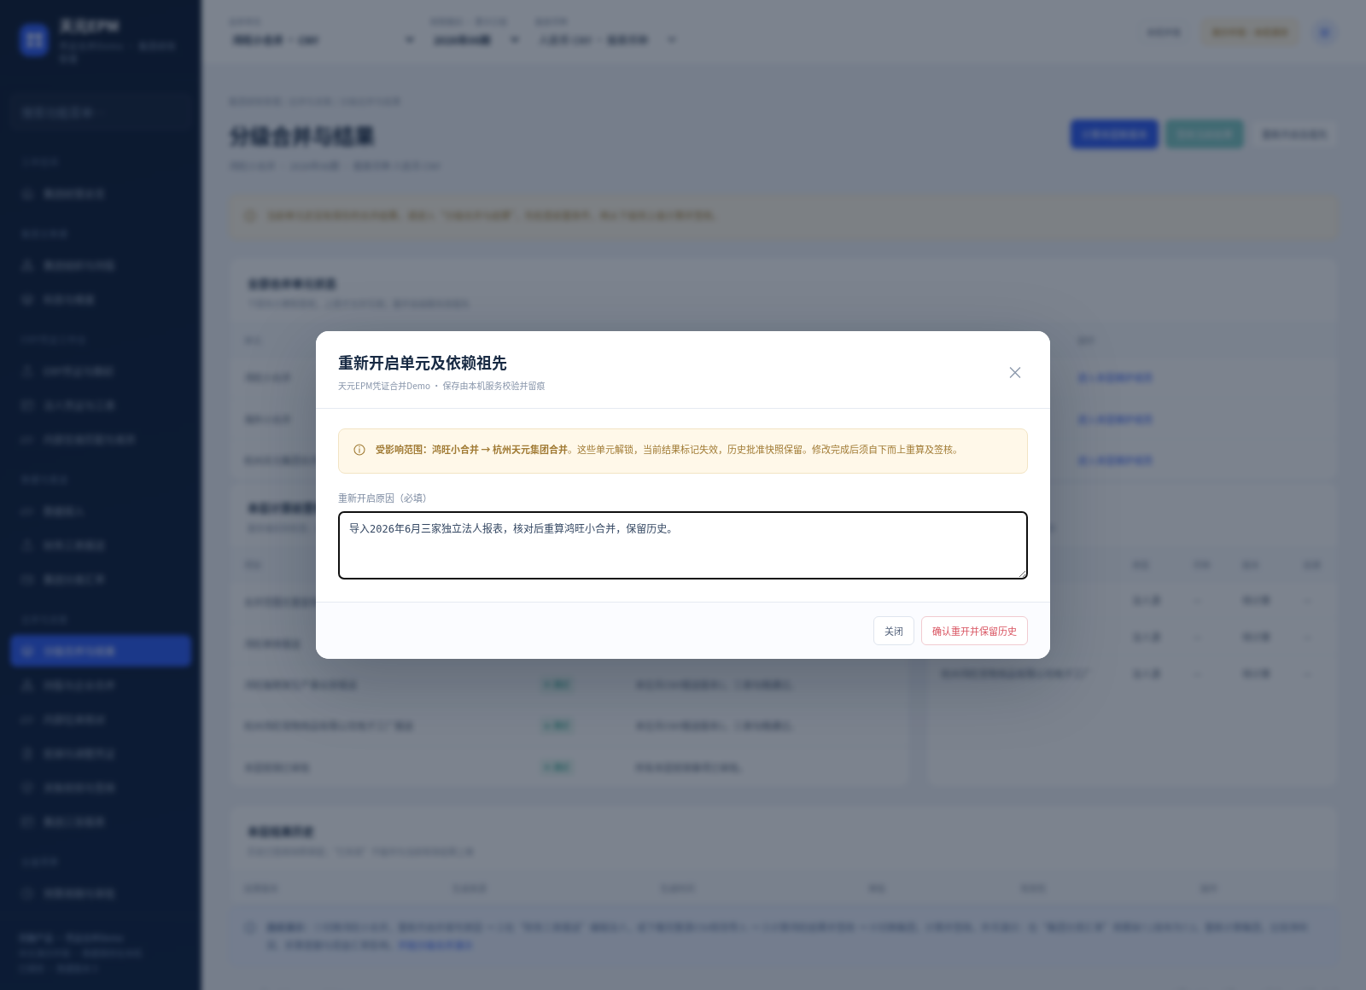
图 3 重新开启鸿旺并连带处理引用它的祖先结果
应看到本层可编辑，原结果变为失效／待重算。集团祖先同时失效是正常依赖保护，不是数据丢失。旧签核结果和快照保留，本次只把鸿旺6月重新算好，不要求你马上计算集团。

六、步骤4：把自己的报表整理成完整源CSV
第一次练习直接用“示例CSV”三份已填文件，不改数字。换成真实数据时：
1. 打开对应主体“待填模板_需另存CSV.xlsx”，在首个导出数据表中按“数据区＋项目编码＋月份”对应真实报表，只填写金额列；不要把原财报整张从A2覆盖到六列结构里。
2. 其余五列保留预设值；各家分别填自己的数据，不把鸿旺小合并报表反填进鸿旺单体。
3. 期初／期末资产各自等于负债＋权益；期末未分配利润／留存收益已包含当期净利润，不要再加一次利润。
4. 逐月利润、逐月现金流分别加总等于对应1—6月累计；期初现金＋现金净变动等于期末现金。现金流应来自明确报送，不用现金差额倒挤经营现金流。
5. 选中首个数据工作表，另存为“CSV UTF-8（逗号分隔）”。只导出数据表，不把说明、字段字典和汇总行导进去。
也可直接编辑“空白CSV”三份文件，但必须把全部99行金额填写完整；不要删除0项目行。三家待填表都完成后，按步骤5逐份导入。
注意：真实年初实收资本若与初始化示例100／50／50不同，本版六列CSV还存在历史权益初始化限制，先看附录A，不能为了通过导入把真实资本改成演示数字。

七、步骤5：在“财务三表报送”逐份导入三家公司

5.1 导入鸿旺单体
左侧点“财务三表报送”→右上“导入完整三表CSV”→选择01文件→核对来源文件名及CSV内容→“整批校验并导入”。
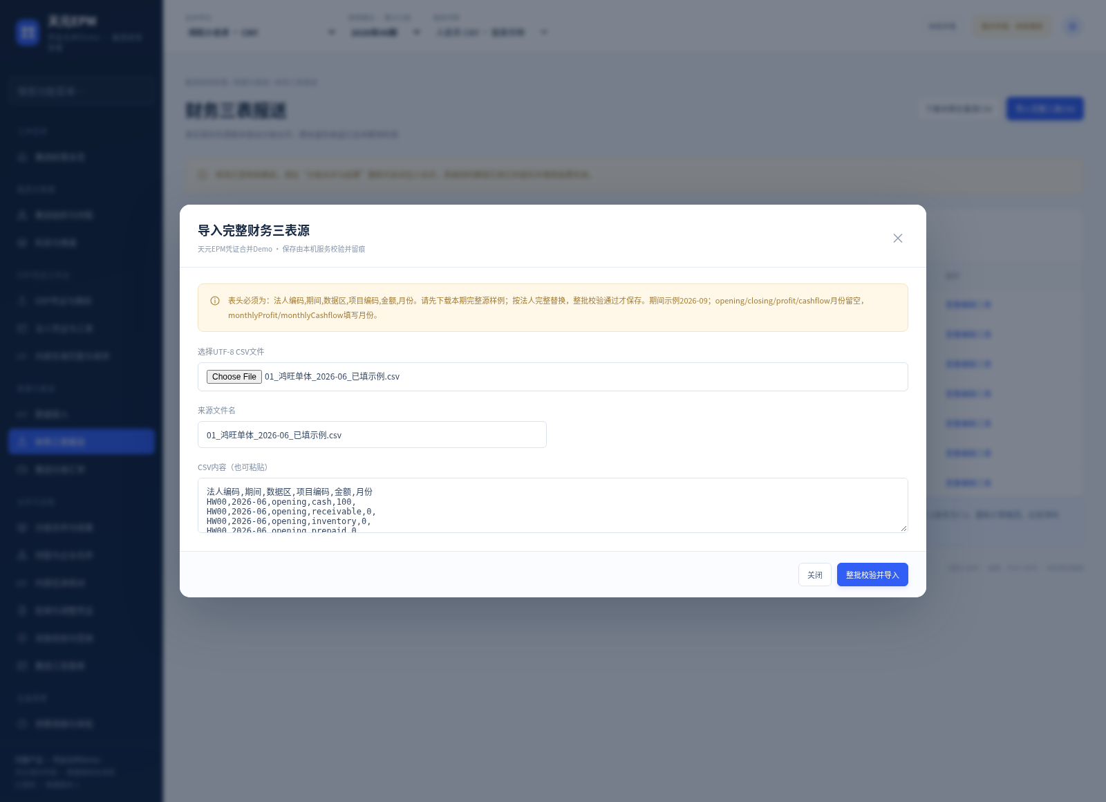
图 4 选择鸿旺单体6月完整财务源CSV并导入
成功提示应说明保存1家法人完整源报送，来源名与所选文件一致。该文件99行、法人HW00、期间2026-06。

5.2 导入猫爬架法人
仍在06期同一入口，选择02文件，点击“整批校验并导入”，应保存HW01一整套99行。
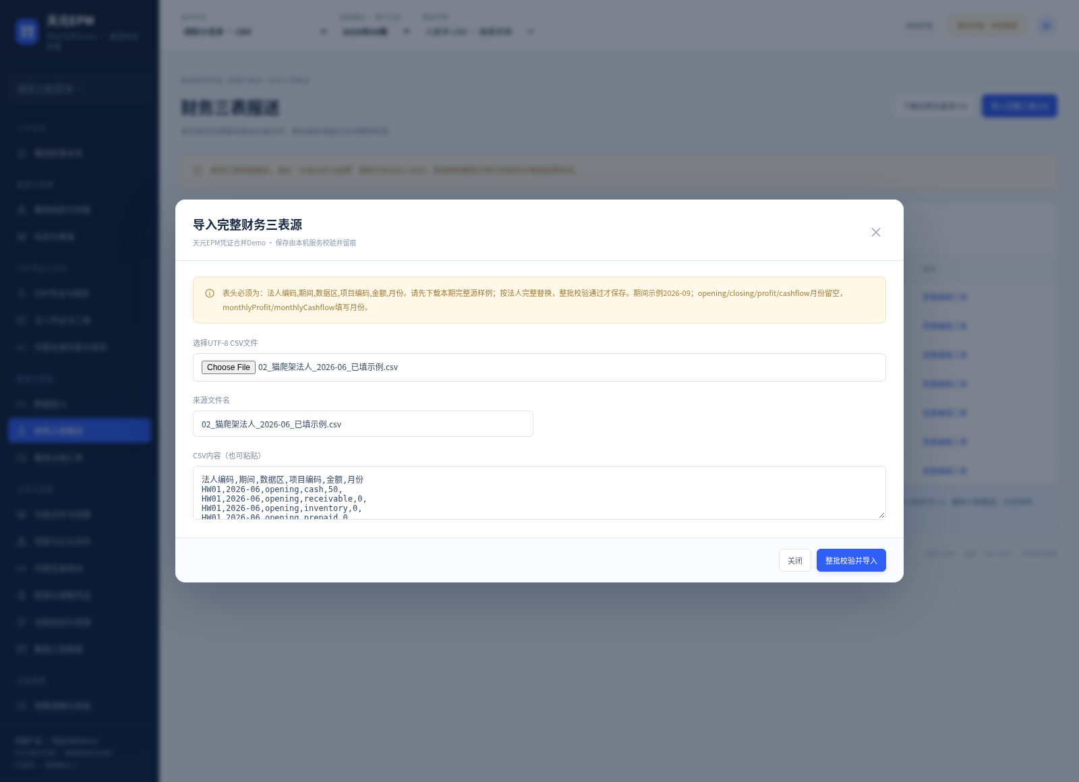
图 5 导入猫爬架独立法人的6月报表

5.3 导入电子工厂法人
再选择03文件，同样导入，保存HW02一整套99行。
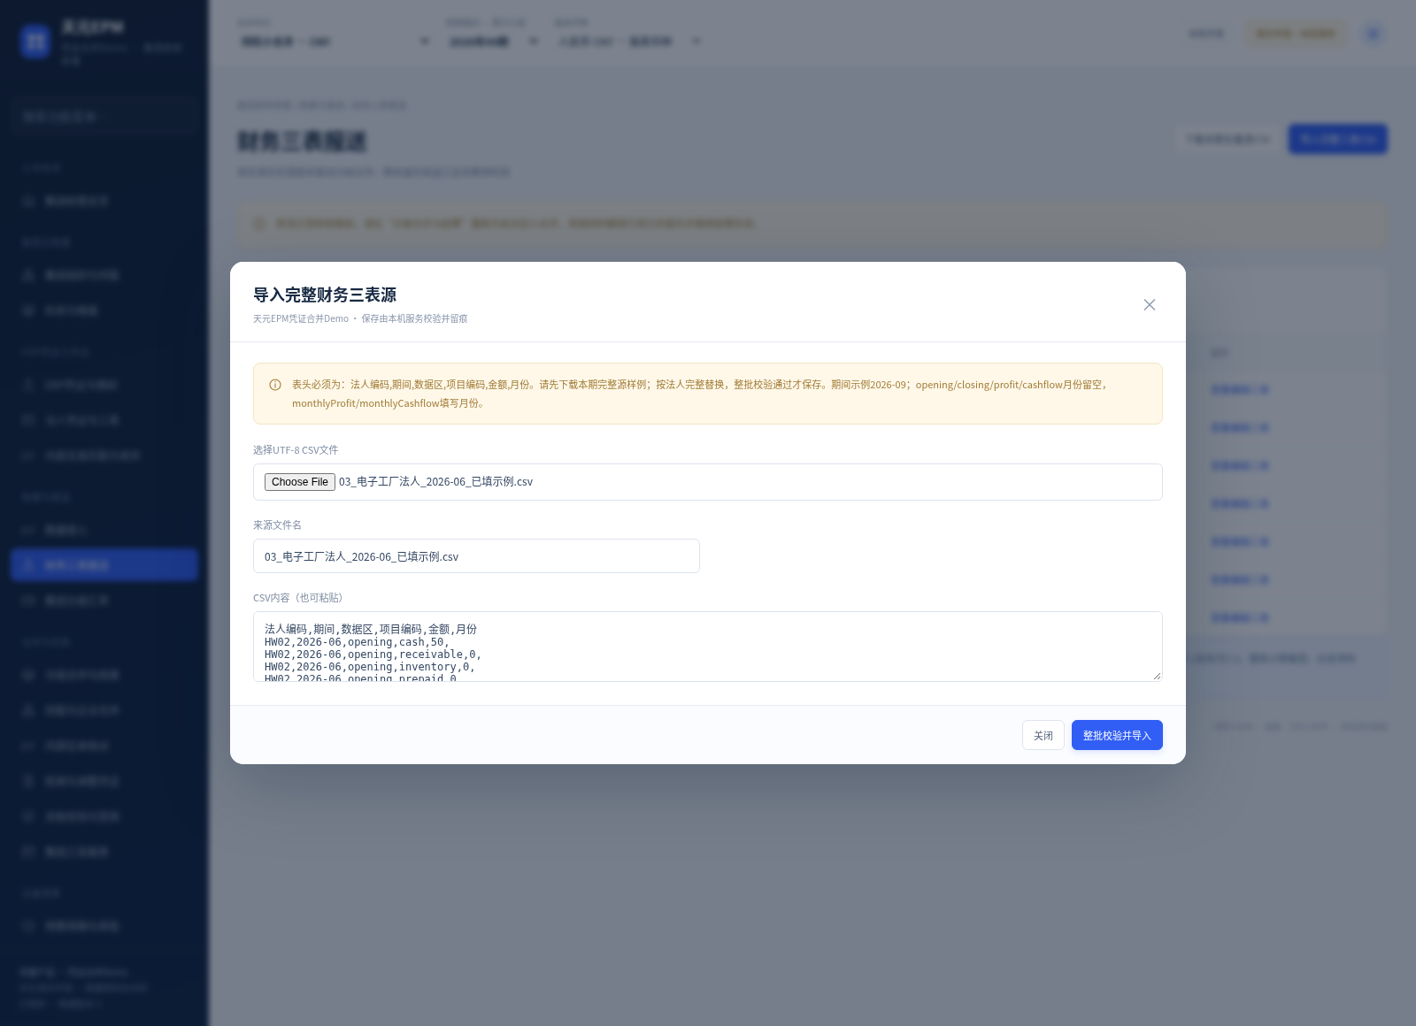
图 6 导入电子工厂独立法人的6月报表
三个单独文件与04合并导入示例二选一。 04是相同三家源合成的297行，可在同一入口一次保存3家；不要把它当第四家，更不需要在导完三份后再导一次。报表源导入按出现的法人完整替换并递增版本，不是凭证追加；重复导入会产生新报送版本，而不是多一家法人。
“下载本期全量源CSV”也可用作原始结构参考，但当前按钮即使在鸿旺范围仍导出全7家，06期可能693行。若用它整理，只保留HW00／HW01／HW02三套完整行，删除其他法人的整套行；不要把其他公司初始化数字一起误导入。直接使用本包三份文件更容易核对。

八、步骤6：确认导入成功，核对三份单体源
回到“财务三表报送”，检查三家来源文件与源版本。新练习账套首次成功导入通常从V1变V2；若你此前操作过，版本可能更高，以实际保存成功和来源为准，不要求强行等于V2。
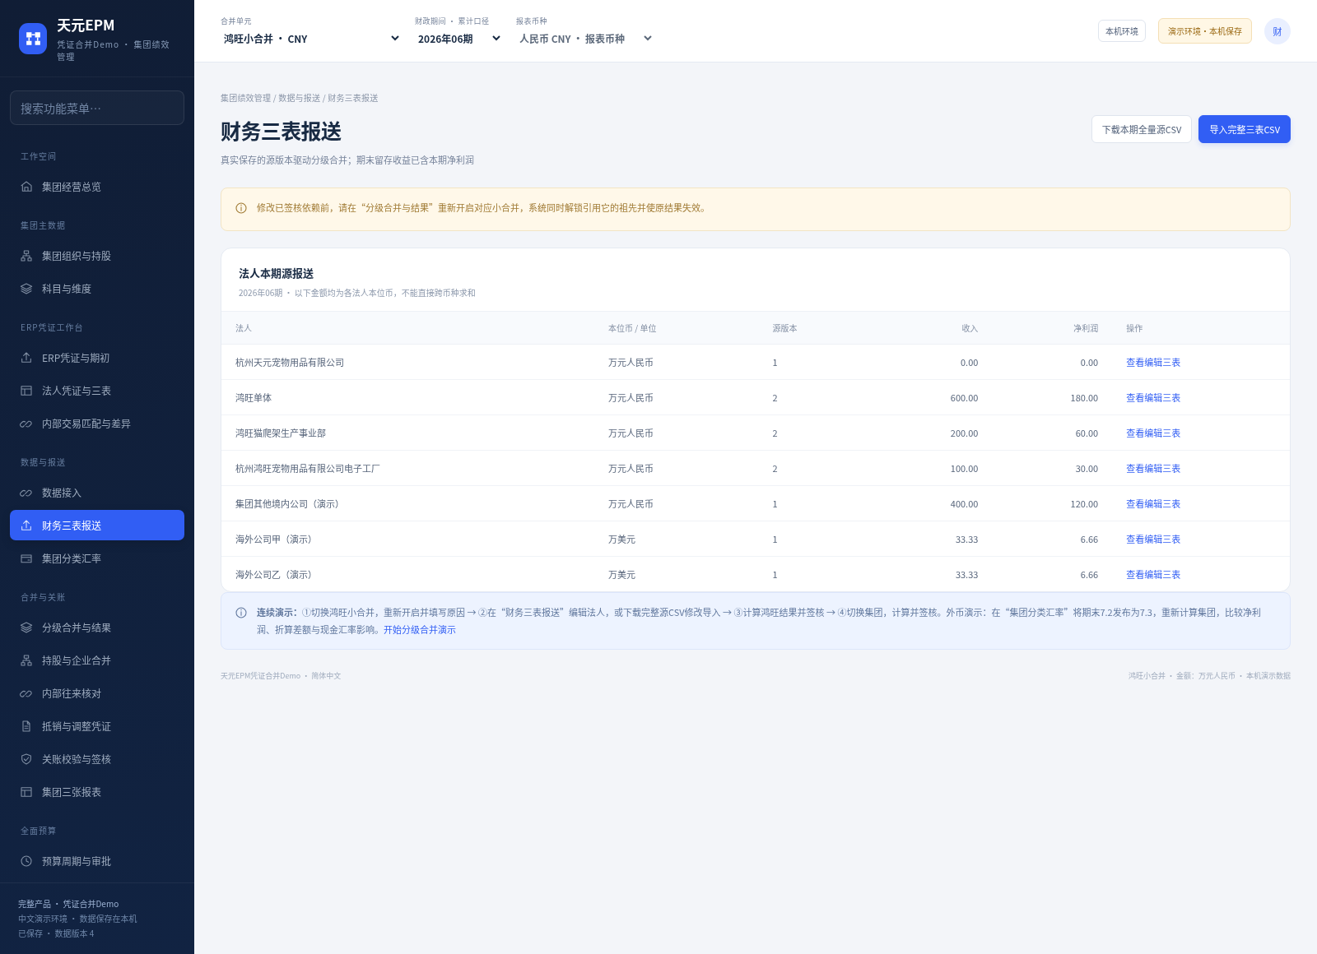
图 7 导入后核对三家源版本和收入
本包独立示例预期如下，单位人民币万元：
项目 | 鸿旺单体 | 猫爬架法人 | 电子工厂法人 | 三家简单相加
1—6月收入 | 600 | 200 | 100 | 900
1—6月成本 | 360 | 120 | 60 | 540
1—6月费用 | 60 | 20 | 10 | 90
净利润 | 180 | 60 | 30 | 270
年初资本／现金 | 100 | 50 | 50 | 200
6月末资产／现金 | 280 | 110 | 80 | 470
6月末负债 | 0 | 0 | 0 | 0

在每家行点“查看”，抽查源版本、期初、期末和累计。月明细请在该法人“编辑三表”弹窗里展开“各月损益与现金流发生额”只读核对，或直接核对已导入CSV的逐月区；只查看时点“关闭”，不要误保存。示例每月有明确虚构的不同发生额，不是系统从累计自动平均分配。真实报表应按你自己的资料核对；没有变成600／200／100不是错误，这些只是演示数字。

九、步骤7：先处理6月旧预置抵销，防止金额错或重复抵销
进入“抵销与调整凭证”，核对所属层“鸿旺小合并”和当前06期。新练习环境有初始化内部销售抵销HW-SALES-06，其本期金额约66.67万元；那是旧演示事项，不是本例核实的60万元。
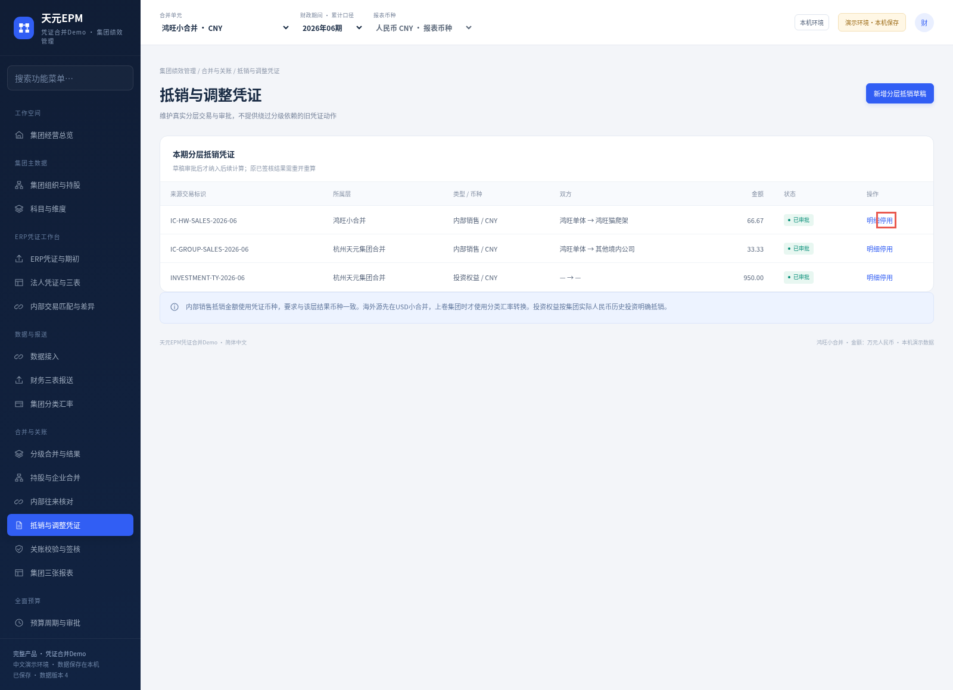
图 8 识别当前层当前期的旧初始化抵销
本指南采用“停用旧事项，再新增本例事项”的方法：在旧HW-SALES-06行点“停用”，填写原因“以本次6月单体报表和已核实60万元交易替换初始化示例”，确认停用。保留旧历史快照，不删除历史。
只处理本例要替换的初始化事项。你实际环境若已有真实抵销，先逐项核对来源；不能把全部真实事项一起停用。不要停用或新增集团层投资950，也不要把集团跨范围抵销误放到鸿旺层。
金额校验通过不代表业务抵销一定正确：若保留旧66.67直接算本例收入900，结果会是833.33，三表可能仍平衡；它不是本例应有的840。因此必须核对本期、本层抵销来源及金额，而不只看“全绿”。

十、步骤8：新增本层内部销售60万元草稿
在“抵销与调整凭证”点“新增分层抵销草稿”，逐项填写：
字段 | 本例填写
来源交易标识 | HW-JUNE-2026-CSV-SALES-001，保证本期同一业务只配置一次
所属层／合并单元 | 鸿旺小合并
类型 | 内部销售
卖方 | 鸿旺单体
买方 | 鸿旺猫爬架生产事业部
币种 | CNY人民币
累计金额 | 60，单位人民币万元
发生口径 | 选择“按下方各月明细发生”；1、2、3、4、5、6月各10，合计60

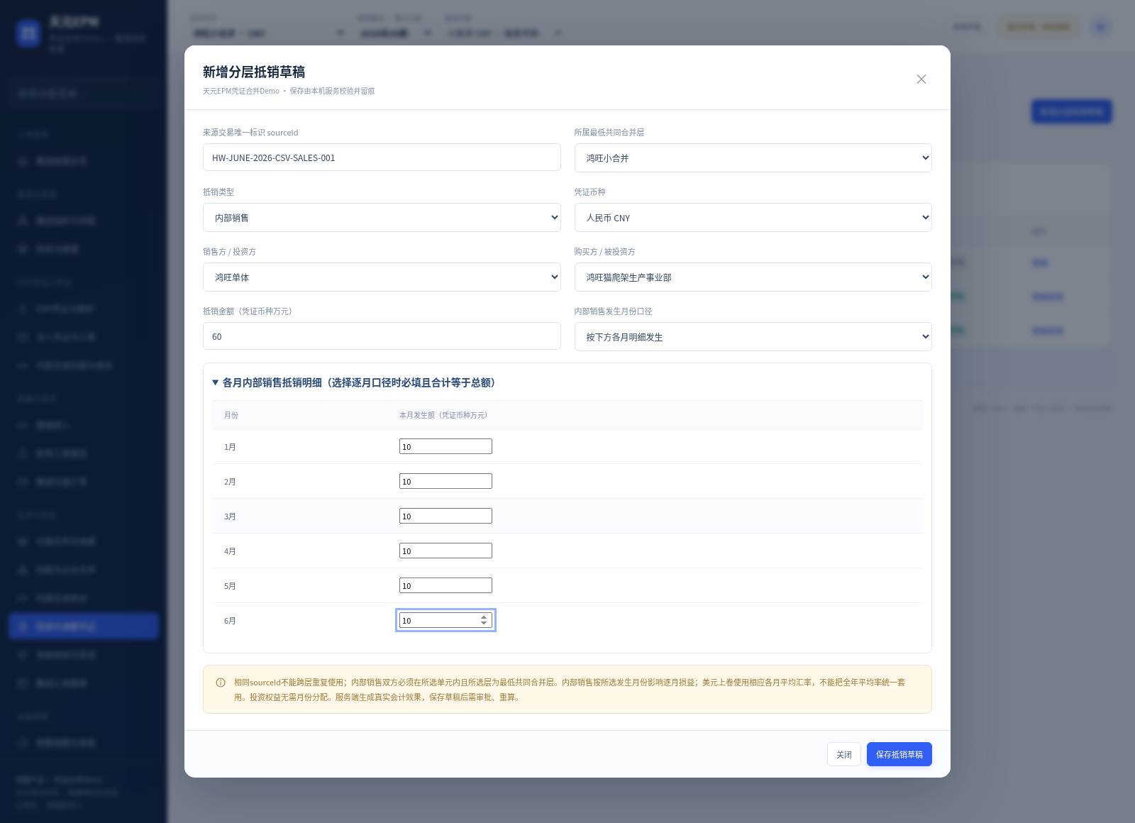
图 9 填写本层销售草稿及1—6月真实发生口径
核实无误后点保存。该事项效果为借收入60、贷成本60，即合并收入和成本各减少60，净利润不变；本例已结算且无存货未实现利润，不影响现金流或资产负债。
不要只填总额60却选择“全部发生于当前月”，否则系统会把60全部记为6月抵销，累计可能相同，但月度分析口径错误。真实交易各月不是10时应填真实分布，不按本例复制。
保存后状态应为“草稿”，尚未正式纳入计算。本例抵销60来自双方已确认业务依据，不是根据合并目标840倒算出来。

十一、步骤9：负责人审批本层抵销
在刚保存的本例行点“审批”，核对所属层、来源号、金额和月份，确认审批。状态由草稿变为已审批。
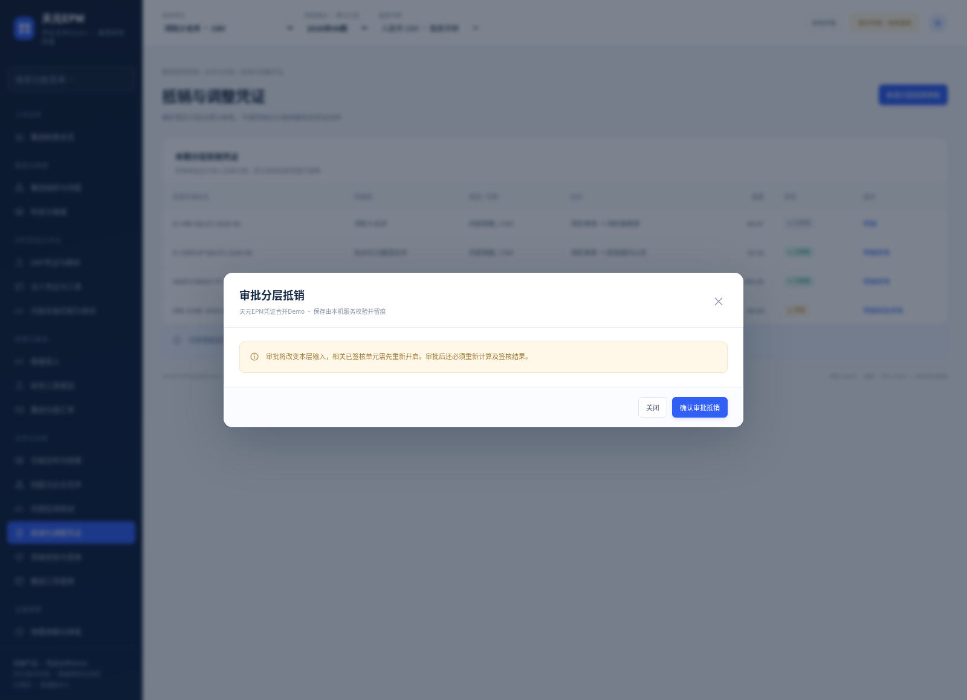
图 10 负责人确认审批本例内部销售抵销
若还有其他有效草稿，先核实它是否应参与本次合并：应参与的按流程审批，误建的填写原因停用；不绕过审批。草稿状态不能当作已审批或已签核，当前系统会阻止未完成前置的正式计算。

十二、步骤10：计算鸿旺6月小合并
回到“分级合并与结果”，再看顶部仍是“鸿旺小合并／2026年06期／CNY”。确认：三家源是这次导入的版本；成员没有重复；旧66.67已停用；新60已审批且每月10；没有待处理草稿。
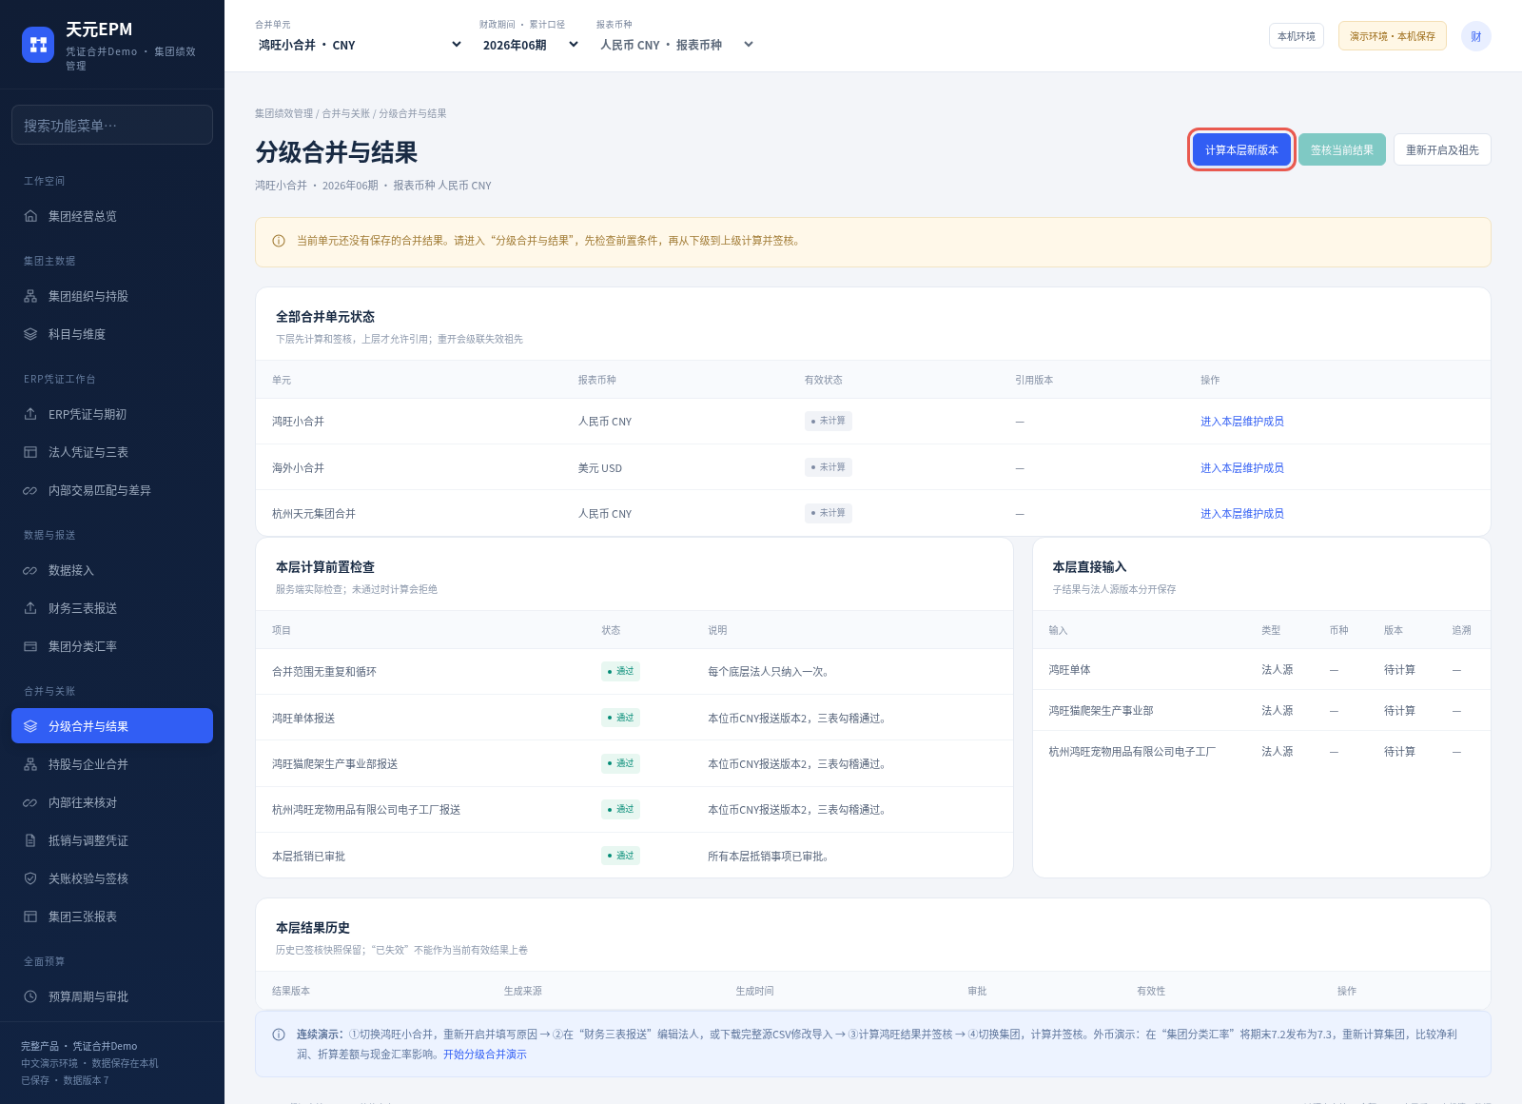
图 11 计算前核对三家有效源及本层前置
点击“计算本层新版本”。系统读取本层三家完整源、当前已审批抵销，生成新的合并结果版本和校验记录。此时是“已计算、待签核”，还没有锁定为正式可上卷结果。
本包示例应得到：
项目 | 计算与结果（人民币万元）
收入 | 600＋200＋100－60＝840
成本 | 360＋120＋60－60＝480
费用 | 60＋20＋10＝90
净利润 | 840－480－90＝270
期末资产／现金 | 280＋110＋80＝470
负债 | 0
资本／留存收益 | 200／270，合计权益470
现金流勾稽 | 期初现金200＋经营现金净额270＝期末现金470

注意“截至6月累计”和“6月当月”不同。本例6月当月收入160、成本90、费用16、净利润54、经营现金流54，均为万元；840／270是1—6月累计，470是6月30日资产时点。
若结果不符，先核本层来源、期间、币种和抵销，而不是修改真实源数字凑840。费用／净利／现金示例也应同步核对，不只盯收入。

十三、步骤11：签核并查看鸿旺三张合并报表
确认计算结果和校验后，点击“签核当前结果”，在确认框中核对本层、期间及版本，确认签核。
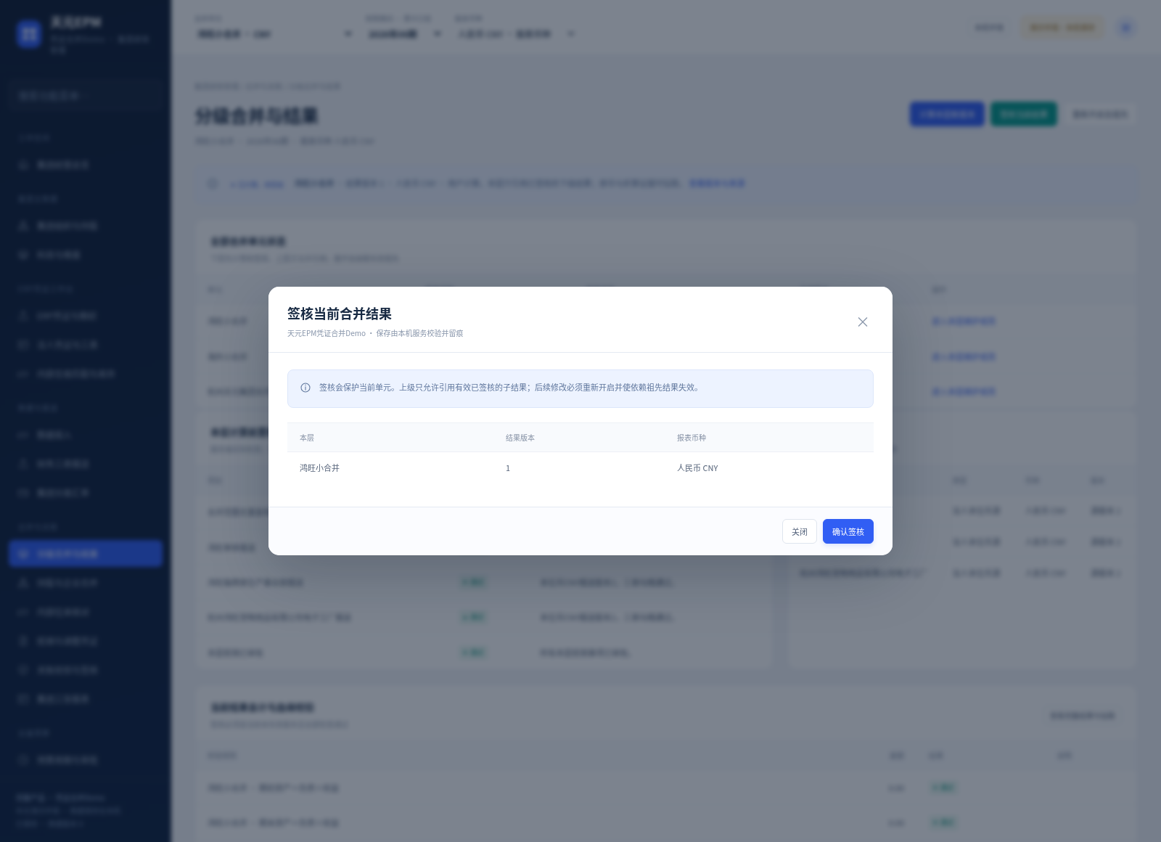
图 12 核对并签核2026年6月鸿旺新结果
成功后应显示“已签核”，本层锁定，保留结果版本。仅有预览或已计算状态还不等于已签核；上级后续引用需要有效已签核版本。
再到“集团三张报表”。虽然菜单名称带“集团”，实际展示的是顶部当前选中的鸿旺小合并范围，不是自动切到杭州天元集团。
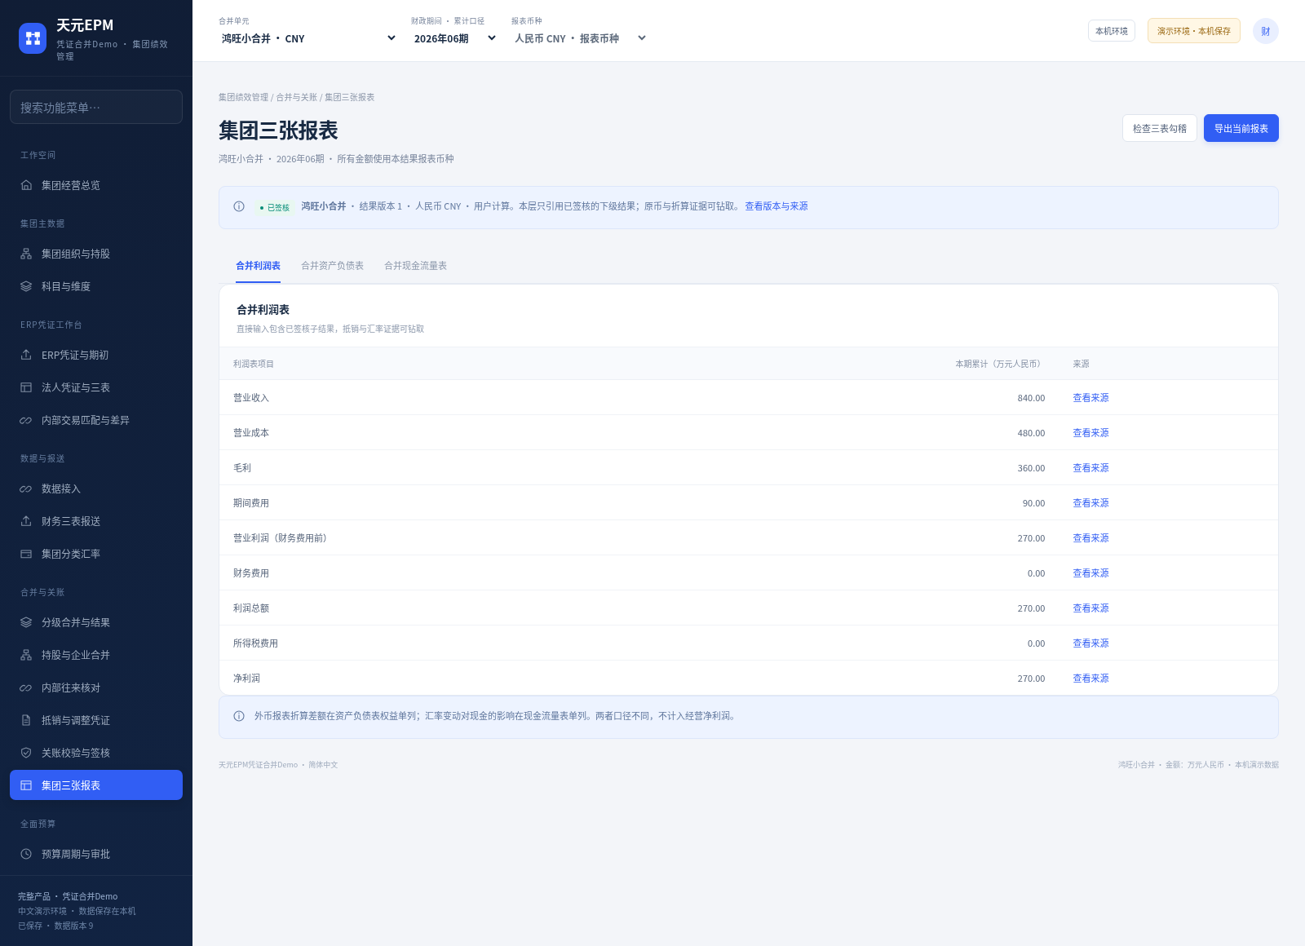
图 13 鸿旺6月合并利润表的840万元收入和270万元净利润
在同页切换资产负债表和现金流量表，分别核对资产／权益470、负债0，以及期初现金200、经营现金270、期末现金470。报表单位是人民币万元。本次没有外币，无需维护美元汇率或为了平衡使用折算差额。

十四、步骤12：查看本次合并的来源和抵销证据
在结果详情或“查看版本与来源”里，核对本期三家法人源版本、CSV来源、已审批60万元抵销及月度分配，确认没有重复叶子或旧66.67。
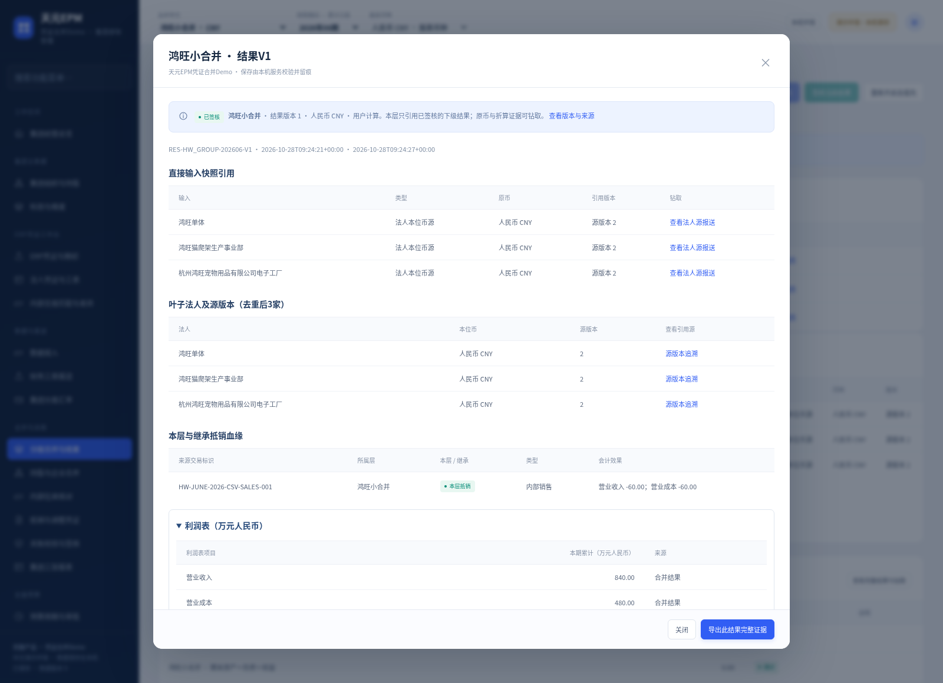
图 14 查看6月合并结果所引用的三家源和抵销
这条报表报送路径能追到本次源文件、源版本、报表字段和抵销快照；因为没有导入ERP分录，不能凭这些汇总表追到原ERP凭证号。需要凭证级追溯时，另外使用NC凭证流程。
以后修改6月资料，先重开本层和祖先，再导入更正完整源，核对抵销，重新计算和签核。旧结果保留原快照，不用新数据冒充历史。7—12月属于独立期间的源和结果，6月更正不会自动替你填入其他月份；后期须按其期间另报和重算。

附录A：换成真实报表时，期初资本不同怎么办
这是当前版本的一个需要提前知道的限制。六列CSV没有历史权益参数，源导入会沿用既有capitalByEntity。若真实年初资本与初始化的100／50／50不同，可能提示历史资本明细与期初实收资本不符，不是简单把CSV重新另存一次就能解决。
处理办法：在“财务三表报送”对应法人行点“编辑三表”（弹窗标题为“编辑本期三表源”），按照真实资料完整填写期初、期末、累计、逐月损益和现金流，并核对历史权益。此表单保存会同步当前法人历史资本与所填期初资本；整套源仍须平衡，不能只改一个资本字段后用假现金凑平。
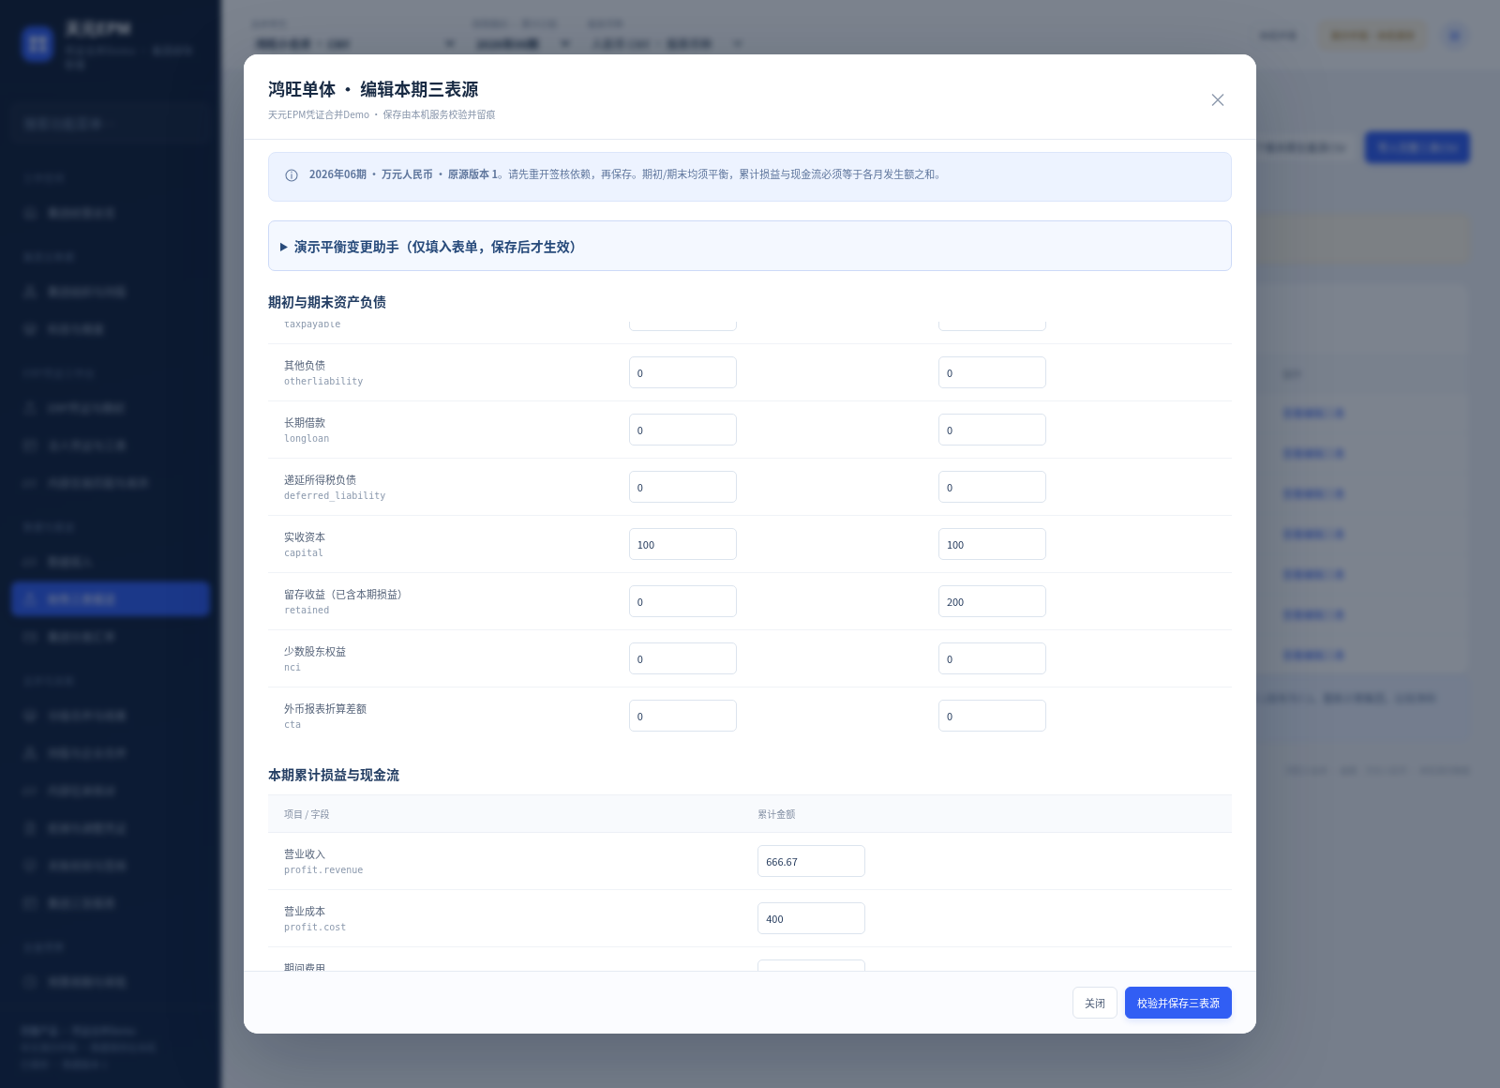
图 15 真实期初资本需在完整源表单中按实际资料维护
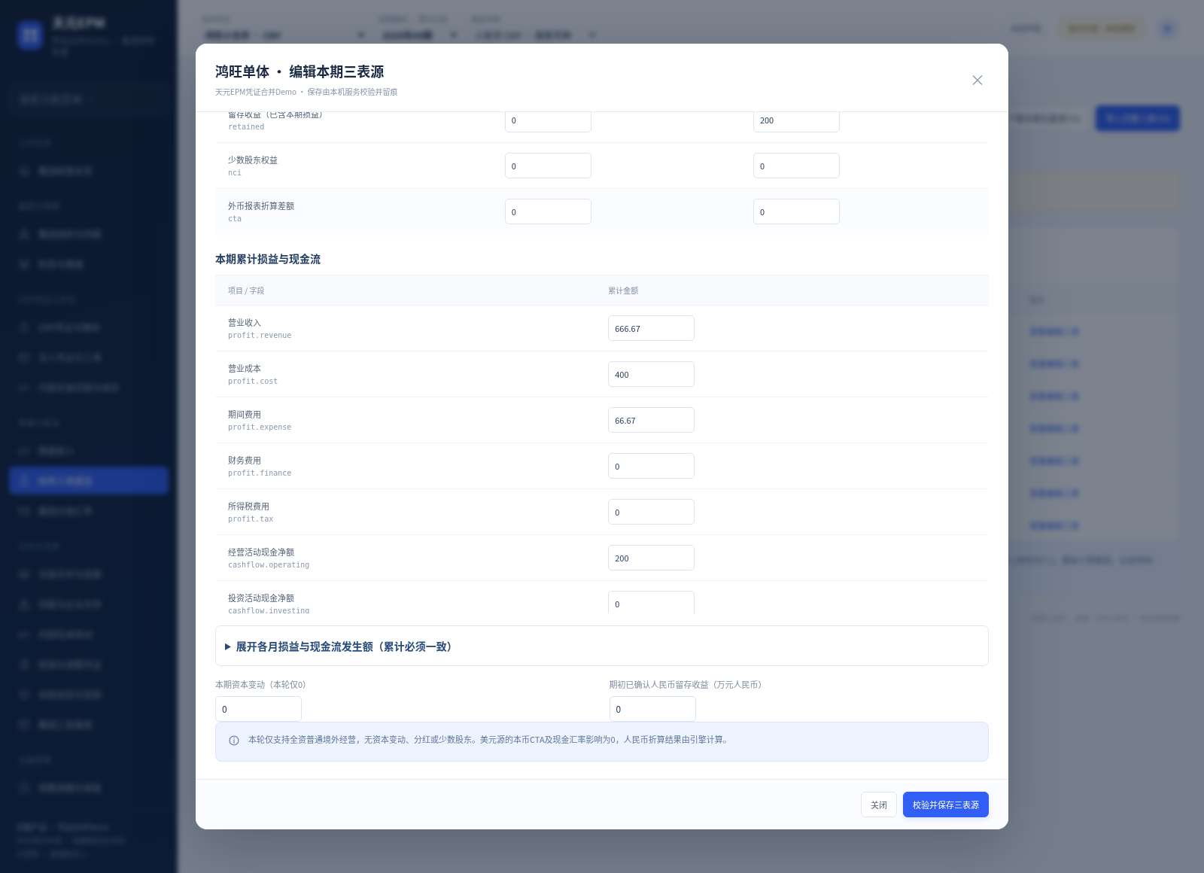
图 16 完整源的历史权益与校验保存入口位置示意
两张附图仅示意表单位置，保留的是页面打开时的初始化值，不是已提交的本例600万元收入或你的真实资本。将整套实际数据校验保存一次后，后续可使用完整CSV替换本期源；不应将真实资本改成示例数，不直接改数据库。独立验收已验证资本110与旧历史100时CSV拒绝，完整表单同步为110后同CSV可导入。
若你只有三张报表而无法补齐本版所需逐月明细或历史口径，应先补齐资料，不声称本版可以从任意三份财报Excel自动识别并补足所有字段。

附录B：常见问题与恢复
问题 | 先核什么 | 如何恢复
导入期间不符 | 顶部是否06期；CSV期间是否全为2026-06 | 按本次期间更正，不照弹窗“2026-09”固定示例填
提示缺字段／缺月份 | 是否保留99行六区，逐月1—6是否齐全，金额是否漏填 | 补完整；累计区月份留空，月区填1至6
金额大10000倍 | 是否把元直接填进万元入口 | 按报表原单位正确转换，重导本期完整源
打不开.xlsx | 本入口只接UTF-8 CSV | 从首个纯数据表另存CSV，不改文件扩展名冒充
已锁定／不能保存 | 鸿旺及引用它的祖先是否仍签核 | 负责人在06期重开本层与祖先，保留历史后重做
历史资本明细不符 | 真实年初资本与旧历史口径是否不同 | 依附录A用完整表单先同步真实口径，不用演示数替换真实资本
出现ERP源版本前置失败 | 是否已导入NC或载入凭证样例 | 使用独立报表练习目录，或继续ERP原流程更正并生成；不混合绕过
资产负债／现金流不平 | 是否漏项目、期初期末弄反、留存重复加利润、现金流倒挤 | 回真实报表核对，完整源校验后再导入
收入833.33而非本例840 | 是否仍用旧初始化66.67 | 核对业务依据并替换为本例60，不能只因三表平衡就认为正确
还有草稿或不能签核 | 抵销是否审批、计算后是否又改了源 | 完成审批，重新计算最新有效版本后签核
集团显示失效 | 它依赖的鸿旺结果刚被重开／替换 | 本次完成鸿旺即可；准备好集团全部有效输入后再做大合并

附录C：操作完成检查单
• 顶部始终为鸿旺小合并、2026年06期、人民币CNY。
• 三家法人互不重叠，各一套99行完整源，来源与本次文件相符。
• 期初是2026年初，期末是6月30日；利润和现金流是1—6月累计，逐月明细能勾稽。
• 金额单位万元；不是NC凭证的元；真实期初资本与历史口径一致。
• 本层内部交易按实际依据维护，没有重复旧示例抵销，没有未审批草稿。
• 本例收入840、净利270、资产470且三表勾稽通过；真实数据按真实业务预期核对。
• 最终结果状态“已签核”，来源里可看到三家源及正确本层抵销。
• 练习结束通过“本机环境”安全退出，备份整个练习数据目录，不删原环境。

